МУНИЦИПАЛЬНОЕ БЮДЖЕТНОЕ ОБЩЕОБРАЗОВАТЕЛЬНОЕ УЧРЕЖДЕНИЕ
«НАЧАЛЬНАЯ ШКОЛА-ДЕТСКИЙ САД №6 КОМПЕНСИРУЮЩЕГО ВИДА»
141300, г. Сергиев Посад, ул. Воробьевская, д. 36, тел. 8(496)5510206, факс 8(496)5510206
Электронная почта: shkolasad_6@mail.ru.

Проект
« Музыкальные сказки»
для детей старшего дошкольного возраста

Составитель
музыкальный руководитель
Брызгалина О.А.

г. Сергиев Посад, 2020
Актуальность
Дошкольный период детства общепризнан как начальный этап развития внутреннего мира ребёнка, его духовности, формирования общечеловеческих ценностей. А как заинтересовать дошкольника , как проникнуть в мир его фантазий и увлечь таким образом, чтобы не нарушить субъективное видение картины мира ребёнка? Сказка – та форма, тот метод воздействия, который малышу знаком с первых дней жизни, а вместе с музыкой, он приобретает эффективный способ для реализации педагогических задач.
Сказку любят все: и взрослые, и дети. В чем же секрет этой всеобщей любви к сказке? Главное здесь, наверное, то, что сказка – это воплощение народной мечты, представление народа о справедливости, о победе над пространством и временем, воплощение веры в могучую силу родной земли. Сказка, являясь важным средством умственного развития ребенка, развивает его фантазию, помогает понять музыку.
Для того чтобы формировать у детей целостную картину мира, необходимо максимально синтезировать виды искусства, которые позволяют «озвучить» и «оживить» картину, музыку, пробудить целую гамму чувств и ассоциаций. В музыкальных сказках духовно-нравственное содержание усиливается музыкальным сопровождением, эмоционально-чувственным воздействием. Определенный настрой, установка на восприятие способствует пробуждению в слушателях инстинкта сопереживания, соучастия, сотворчества. Музыкальная сказка – это яркое, эмоциональное изложение сказочных событий, имеющих духовно-нравственное содержание.
Работа над проектами музыкально-эстетического цикла имеет большое значение для развития познавательных интересов ребёнка. Через объединение различных областей знаний формируется целостное видение картины окружающего мира. Совместная работа детей и родителей даёт возможность проявить себя в различных видах деятельности. Общее дело развивает коммуникативные и нравственные качества.
Цель: Приобщение детей старшего дошкольного возраста к музыкальной культуре через организацию совместной художественно-творческой деятельности детей, родителей и педагогов.
Задачи:
- Учить слушать и понимать музыку.
- Знакомить с творчеством М.П. Мусоргского.
- Учить определять характер музыки, её настроение.
- Развивать мышление, воображение, познавательную активность.
- Учить передавать в художественном искусстве настроение музыки, подбирать соответствующую цветовую гамму.
- Учить воплощать музыку в рисунках.
- Поощрять инициативу, самостоятельность.
Тип проекта: краткосрочный, творческий.
Сроки проведения: с10 апреля 2020г. по30 апреля 2020 г.
Участники проекта:
- дети старшего дошкольного возраста, родители воспитанников,
- руководитель проекта: музыкальный руководитель – Брызгалина О.А.
Описание деятельности в ходе проекта.
1. Подготовительный этап:
- изучение научно-методической литературы;
- анализ Интернет-ресурсов по данной теме;
- подбор необходимых материалов: репродукций и музыкальных произведений;
Данный проект предполагает активное участие родителей:
- встречи в ZOOM с родителями;
2. Основной этап – практический:
-организация консультации для родителей на тему: «Роль сказки в музыкально-художественном развитии детей»
-совместное прослушивание музыкальных произведений, чтение художественной литературы;
- помощь детям при создании русунков;
- совместное создание фонотеки, видеотеки;
- участие в создании «мини-галереи» (картин, портретов великого композитора, художников);
- участие в сборе художественной литературы по данной теме (выдающиеся музыканты, художники);
В ходе реализации проекта с детьми старшего дошкольного возраста предусматривается организация выставки.

Перспективный план музыкально-творческих заданий для совместного выполнения с родителями.
Тема: «Старый замок»
Восприятие музыки: М.П. Мусоргский «Старый замок».
Художественная литература: Шарль Перро «Спящая красавица».
Художественно-творческая деятельность: «Старый замок» (живопись, аппликация).
Мультимедийные презентации: «Спящая красавица», 1959Страна: США «Старый замок « https://yadi.sk/d/hMGe4PzETmpyu.
Наглядные пособия: Иллюстрации, картинки «Замки»,репродукция картины Г.П. Кондратенко «Руины старого замка».
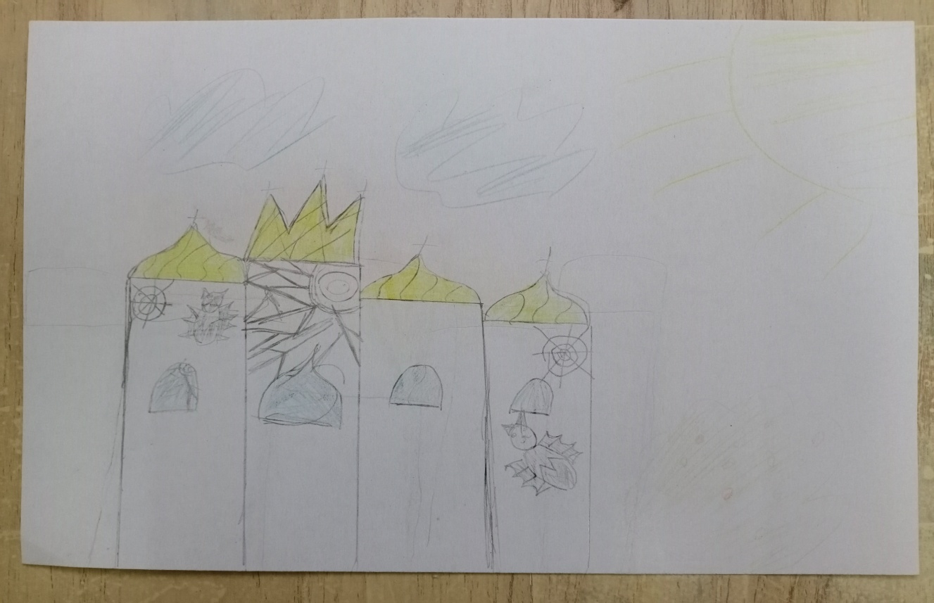

Тема: «Избушка на курьих ножках»
Восприятие музыки: М.П. Мусоргский «Избушка на курьих ножках».
Художественная литература: Русские народные сказки.
Художественно-творческая деятельность: «Баба – Яга»( живопись)
Мультимедийные презентации: «Картинки с выставки» Союзмультфильм,1984 г., «Ивашка из дворца пионеров» Союзмультфильм,1981 г.
Наглядные пособия: Виктор Гартман«Избушка на курьих ножках»,иллюстрации, репродукция картины И.И. Шишкина«Темный лес», И. Левитана «Березовая роща».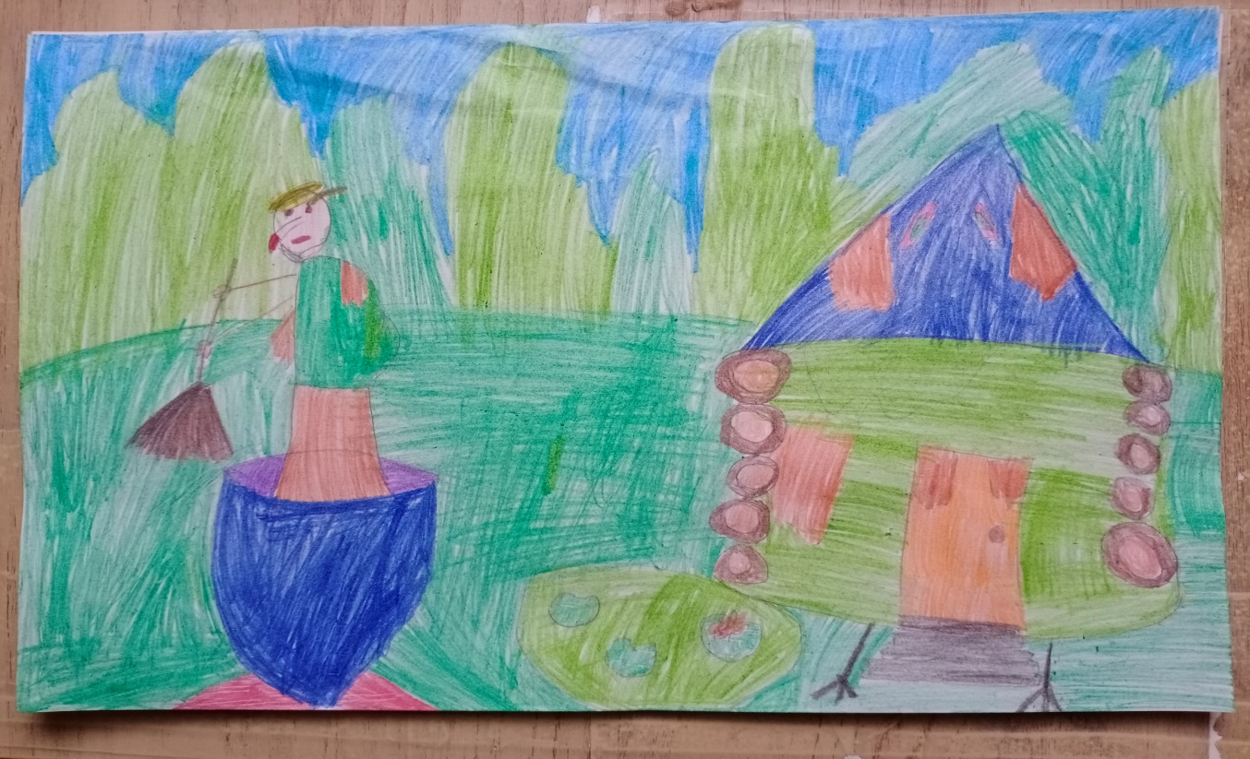

Тема: «Богатырские ворота»
Восприятие музыки: М.П. Мусоргский «Богатырские ворота. В стольном городе во Киеве».
Художественная литература: Русские народные былины.
Художественно-творческая деятельность: «Богатырские ворота» (живопись, аппликация).
Мультимедийные презентации: «Картинки с выставки» Союзмультфильм, 1984 г., «Василиса Микулишна» Союзмультфильм,1975г.,«Два богатыря» Союзмультфильм,1989г
Наглядные пособия: Виктор Гартман«Богатырские ворота. В стольном городе во Киеве», иллюстрации,репродукции картинВ.М. Васнецова «Три богатыря», «Витязь на распутье».
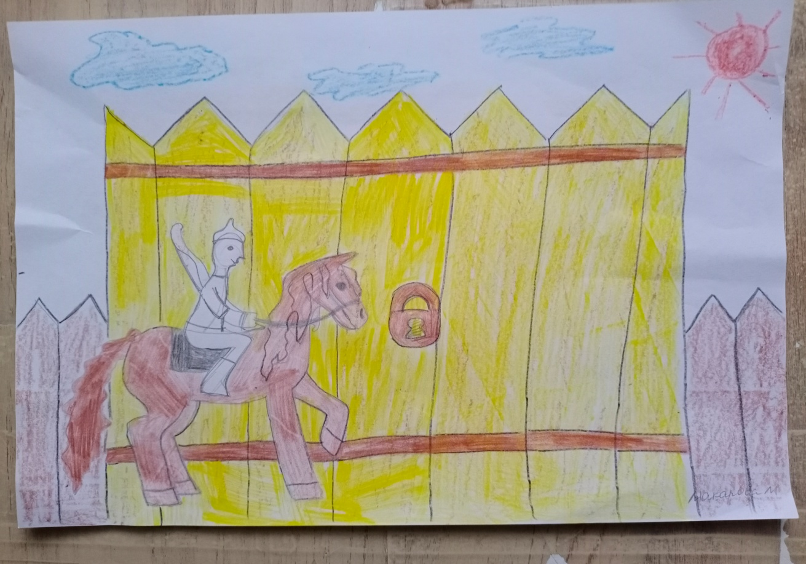
Ожидаемые результаты реализации проекта
  - Сформированность эмоционально-оценочного отношения к музыке.
  - Развитое образное мышление и творческое воображение.
  - Повышенный уровень интереса к различным формам музыкальной деятельности.
  - Получение первого опыта самооценки.
  - Творческое самовыражение воспитанников.
3. Итоговый
- Выставка творческих работ детей и родителей «Музыкальные сказки».

Список литературы:
- Н. Басина «С кисточкой и музыкой в ладошке» / М., 1997.
- И. Штанько «Воспитание искусством в детском саду» / М. 2007.
- В. Стасов «Собрание статей о Мусоргском и его произведениях»/ М., 1987.
- Н. Новиков «Звук родной струны…» / Москва АСТ 2006 год.
- М. Кароткова «Проблемы музыкальной классики»/ М.,1998.
- М. Юрьев «М.П. Мусоргский. Биография» / ОАО «Просвещение», 2005.
- П. Соломонов «Архив классической музыки» /«Музыка» Санкт-Петербург, 2001.
- Р. Петров «Художественные тенденции в музыкальном искусстве 19 века»/ Москва АСТ, 2006.
- Э. Фрид «М.П. Мусоргский»/«Музыка» Санкт-Петербург 2003 год.
- Радынова О.П., «Музыкальные шедевры: Программа. Настроения, чувства в музыке» - 2-е изд., перераб. – М.:ТЦ Сфера, 2016.
- Радынова О.П., «Сказка в музыке. Музыкальные инструменты» - М.:ТЦ Сфера, 2016
- Резцова С. В., «Комплексно-тематическое планирование сказочных представлений. Художественно-эстетическое развитие детей 4-7 лет»/Волгоград: Учитель, 2012
Интернет-ресурсы:
- Сайт: «Маам.ру» - учебные материалы для детского сада www.maam.ru/detskijsad/-skazka-v-muzyke.html
- Сайт: «Копилка уроков» https://kopilkaurokov.ru/doshkolnoeObrazovanie/prochee/rolmuzykalnoiskazki
- Сайт: «Мир знаний» http://mirznanii.com/a/180474/muzykalnaya-skazka-kak-sredstvo-razvitiya-rebenka

